**КИЇВСЬКИЙ НАЦІОНАЛЬНИЙ УНІВЕРСИТЕТ**

**імені ТАРАСА ШЕВЧЕНКА**



**ФАКУЛЬТЕТ ІНФОРМАЦІЙНИХ ТЕХНОЛОГІЙ**

**Кафедра прикладних інформаційних систем**

**Звіт до лабораторної роботи №3**

**з курсу**

**«Пакети прикладних програм »**

*Студентки 3 курсу*

*Групи ПП-31*

*Спеціальності 122 «Комп'ютерні науки»*

*ОП «Прикладне програмування»*

*Поліщук Каріни Юріївни*

*Викладач:*

*Жихарєва Ю.І.*

**Київ – 2022**

**Лабораторна робота 3**

**Тема:**Розв'язування систем лінійних рівнянь у середовищі пакета MathCad

**Мета:** навчитися розв'язувати системи лінійних рівнянь у середовищі пакета MathCad, використовуючи формули Крамера, методом Гаусса, а також за допомогою оберненої матриці.

**Завдання:**

Розв'язати системи лінійних рівнянь у середовищі пакета MathCad, використовуючи формули Крамера, методом Гаусса, а також за допомогою оберненої матриці.

|  |  |
| --- | --- |
| 11. |  |

**Хід роботи:**

Введемо значення елементів матриці A і B

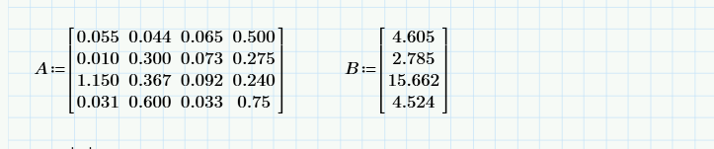

1. Рішення методом Крамера:

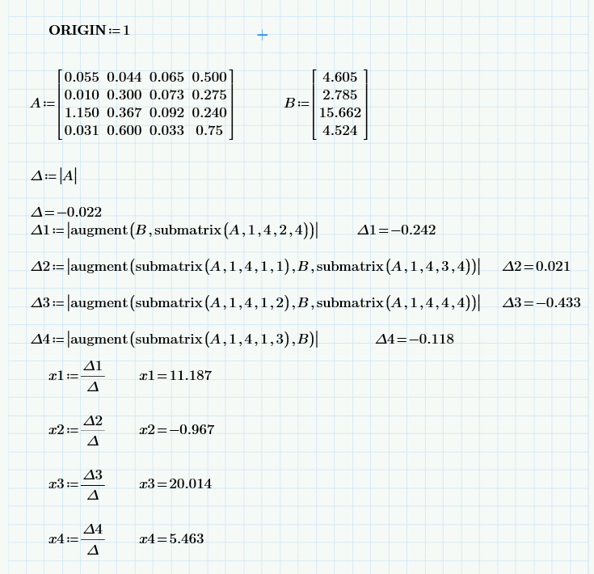

1. Рішення методом Гауса:

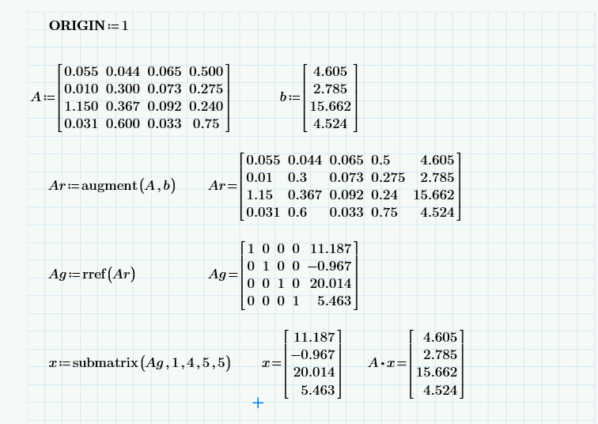

1. Рішення з використанням оберненої матриці:

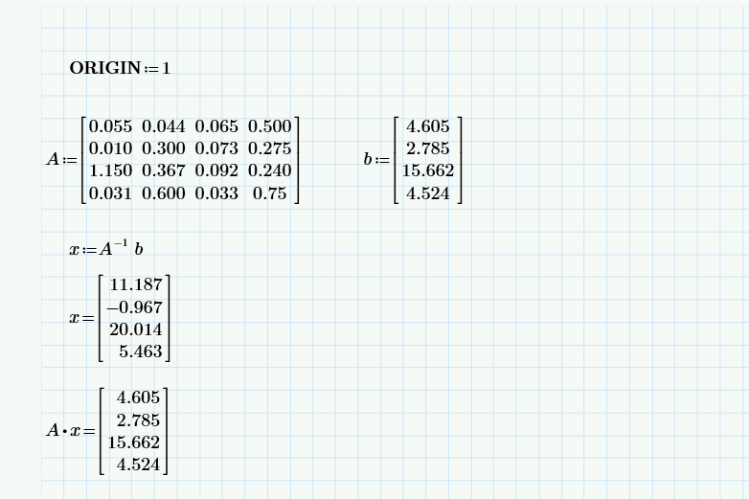

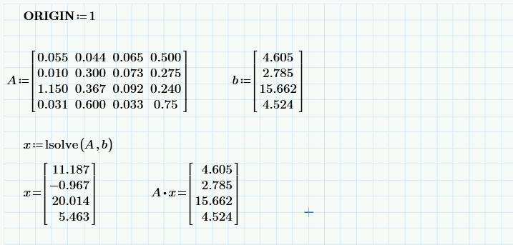

Висновок: навчилася розв'язувати системи лінійних рівнянь у середовищі пакета MathCad, використовуючи формули Крамера, методом Гауса, а також за допомогою оберненої матриці.